جامعة حماة

كلية الصيدلة

السنة الخامسة

الفصل الثاني

**التغذية والحميات**

**المحاضرة الرابعة**

**التغذية وتوازن الطاقة**

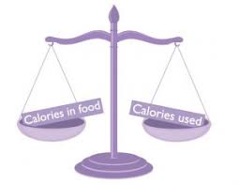

**د. إبراهيم الشيخ علي**

**التغذية وتوازن الطاقة**

**الطاقة** هي القوة التي تمكن الجسم الحي من القيام بالأنشطة المختلفة المسؤولة عن الحفاظ على استمرارية الحياة,حيث يحتاج الجسم إلى الطاقة بشكل مستمر للقيام بنوعين رئيسين من الأنشطة المختلفة:

**أعمال إرادية:** وتشمل كل الحركات التي تقوم بها في حياتنا اليومية العادية مضافاً إليها أي جهد فيزيائي, رياضي أو ترفيهي.

**أعمال لا إدارية:** وتشمل نشاط أعضاء الجسم الذاتية لتقوم بوظائفها الفيزيولوجية كعمل عضلة القلب والدوران وجهاز الهضم والتنفس وامتصاص الغذاء ومختلف العمليات الاستقلابية, وهي أعمال لا تشعر بها وإن كانت تتأثر بحالتنا النفسية و عاداتنا الحياتية, ويجب أن نعلم أن الجزء الأكبر من الطاقة إنما يصرف على الأعمال غير الإرادية هذه.

**تقسم الطاقة ضمن جسم الإنسان إلى**

**الطاقة الكيميائية:** تنتج عن التفاعلات الكيميائية الاستقلابية

**الطاقة الكهربائية:** مسؤولة عن نشاط الجهاز العصبي والدماغ

**الطاقة الميكانيكية:** مسؤولة عن تمدد وتقلص العضلات

**الطاقة الحرارية:** تعمل على الحفاظ على ثبات درجة حرارة جسم الإنسان.

**مصادر الطاقة**

مصدر الطاقة الوحيد لدى الإنسان هو **الغذاء** و**العناصر الغذائية** التي تمد الجسم بالطاقة حيث تعتبر **الكربوهيدرات** العنصر الغذائي الأساسي في إنتاج الطاقة, حيث تشكل الكربوهيدرات مايقارب 55-60% من مجمل الطاقة التي يحتاجها جسم الإنسان الطبيعي في حين يمثل **الدسم** مخزوناً مهماً للطاقة في الجسم, حيث يقدم الدسم مايعادل 30% من مجمل الطاقة, في حين تقدم **البروتينات** مايعادل 10-15% فقط من مجمل الطاقة عالرغم من أن البروتينات لا يلجأ الجسم البشري لاستهلاكها من إنتاج الطاقة إلا في حالات خاصة وغير مرغوبة كالصيام المديد والمجاعة إن توازن الطاقة يعني أن يكون الوارد الغذائي من الكربوهيدرات والدسم كافياً لتغطية كمية الطاقة التي يستهلكها الجسم يومياً للحفاظ على الصحة.

**قياس الطاقة**

وحدة القياس هي الحريرة الصغيرة **Calorie**

قدرت وحدة قياس الطاقة بإنتاج الحرارة حيث تعرّف الحريرة بأنها كمية الطاقة اللازمة لرفع درجة حرارة 1g من الماء النقي درجة مئوية واحدة

**في علم التغذية** تستخدم وحدة قياس أكبر وهي Kilo Calorie والتي تساوي 1000 حريرة **وفي وحدات القياس العالمية** تستخدم وحدة الطاقة: الجول Joule, وللتحويل من الجول إلى الحريرة فإن كل **واحد حريرة= 4.18 جول.**

**حساب كمية الطاقة الواردة من الطعام:**

إن كل مادة غذائية تمدنا بالطاقة تعطي عدداً معيناً من الكيلو كالوري لكل غرام منها وذلك **وفق ما يلي :**

1غ من الكربوهيدرات يعطي 4كيلوكالوري

1غ من البروتين يعطي 4كيلو كالوري

1غ من الدسم يعطي 9 كيلو كالوري

1غ من الكحول يعطي 7 كيلو كالوري ( نتذكر : الكحول ليس غذاء)

وبالتالي يمكن تحديد عدد السعرات الحرارية المأخوذة في حصة غذائية واحدة بالاعتماد على عدد غرامات الكربوهيدرات والبروتينات والدسم الموجودة في هذه الحصة

**كثافة الطاقة والمغذيات**

**كثافة المغذيات:** وهي تركيز جميع العناصر الغذائية الموجودة في كمية معينة من المواد الغذائية (كمية السكريات والبروتينات والدسم وغيرها من المغذيات الموجودة في كمية معينة من المادة الغذائية.

**كثافة الطاقة (كثافة السعرات الحرارية):**هي تركيز الطاقة (الناتجة عن استقلاب المكونات الغذائية ) في كمية معينة من المواد الغذائية, وتستخدم كثافة الطاقة للمقارنة بين المواد الغذائية المختلفة بحيث نتمكن من معرفة الأغذية الكثيفة بالطاقة (التي تعمل على تقديم كمية كبيرة من الطاقة انطلاقاً من وزن صغير من الغذاء).

**مثال1**

توضح الصورة التالية الكمية اللازمة كل من الزيت والدجاج والخضار لإعطاء 400Kcal حيث نلاحظ أن الخضار يعمل على ملئ كامل المعدة للحصول على هذا القدر من الطاقة **مما يشير إلى أن:**

الزيت

الخضروات

يتمتع بكثافة طاقة مرتفعة جداً نظراً للحصول على نفس الكمية من الطاقة باستخدام كمية قليلة من الزيت ولكنه يتمتع بكثافة مغذيات منخفضة نظراً لعدم احتوائه على تنوع من المكونات الغذائية (يحتوي فقط على أحماض دسمة)

تتمتع بكثافة طاقة منخفضة ولكنها تتمتع بكثافة مغذيات عالية نظراً للتنوع الكبير في المواد الغذائية ضمن الخضار (ألياف,فيتامينات,سكريات)

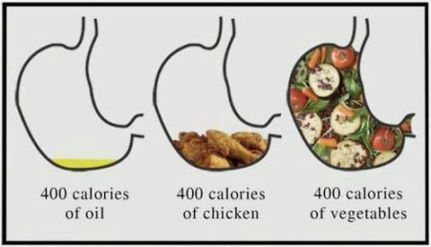

**يوضح الجدول التالي كمية الطاقة التي تقدمها الأغذية المختلفة مقدرة بالـ K cal/100g**

|  |  |
| --- | --- |
| المادة الغذائية | كمية الطاقة مقدرة بـKcal/100g |
| الخبز الأبيض | **250** |
| كاتو كريم | **550** |
| كاتو فواكه | **400** |
| حليب كامل الدسم | **62** |
| حليب نصف الدسم | **45** |
| حليب منزوع الدسم | **33** |
| حليب مركز محلى | **338** |
| حليب مسحوق كامل الدسم | **498** |
| حليب مسحوق منزوع الدسم | **360** |
| جبن طازج 0% دسم | **47** |
| جبن طازج 20% دسم | **79** |
| لبن رائب | **49** |
| كتشب | **108** |
| مايونيز | **710** |
| خردل | **103** |
| قهوة,شاي,زهورات | **0** |
| كولا 250ml | **110** |
| بيضة كاملة | **77** |
| المشمش | **44** |
| الأناناس | **52** |
| الموز | **83** |
| الكرز | **77** |
| الفريز | **36** |
| أرضي شوكي | **37** |
| الباذنجان | **18** |
| الشوندر | **32** |
| الجزر | **31** |
| السلق | **21** |
| الملفوف | **20** |
| القرنبيط | **19** |
| الخيار | **14** |
| الكوسا | **11** |
| الهندباء | **16** |
| السبانخ | **26** |
| البصل | **25** |
| الفجل | **17** |
| البازيلاء | **59** |
| البطاطا | **110** |
| البندورة | **18** |
| العدس | **102** |
| الذرة | **70** |
| الفاصولياء الخضراء | **23** |
| الفاصولياء الجافة | **100** |
| البراصية | **31** |
| الفليفلة | **17** |

**توازن الطاقة:**

الطاقة كالمادة لا تفنى ولا تخلق من العدم, بل تأخذ أشكالاً مختلفة حسب الجهاز الهضمي أو الكائن الذي يستهلكها, فيما يخص الإنسان فإن هناك دورتين للطاقة واحدة خارجية والأخرى داخلية.

**دورة الطاقة الخارجية:**

الشمس مصدر الطاقة في كوكبنا الأرضي, وهي طاقة ناجمة عن التفاعلات النووية الدائمة في الشمس, ويقوم النباتات بتحويل طاقة الشمس الشعاعية إلى طاقة كيميائية عبر التمثيل الضوئي التي تستخدم CO2 والماء لتركيب الكربوهيدرات والدسم, وتتكامل دورة الطاقة في جسم الحيوان المستهلك لهذه النباتات والإنسان يستهلك الطاقة في غذائه النباتي والحيواني

**دورة الطاقة الداخلية:**

تتحول الطاقة التي تأتينا في غذائنا النباتي والحيواني إلى طاقة ميكانيكية تصرفها عضلاتنا وطاقة كهربائية في الجهاز العصبي وطاقة كيميائية في العمليات الاستقلابية وطاقة حرارية للحفاظ على حرارة الجسم, وفي نهاية استهلاك الطاقة نطرح الماء و CO2 والحرارة فنساهم في في إغلاق حلقتي الطاقة الداخلية والخارجية

**اقتصاد الطاقة في الجسم:**

يستهلك الجسم أولاً الطاقة الواردة مع الوجبات الغذائية ويمكن حساب كمية هذه الطاقة الواردة بحساب كمية الكربوهيدرات والدسم والبروتينات في غذاء 24 ساعة ثم بضرب عدد الغرامات كل من هذه العناصر بكمية الطاقة التي ينتجها كل غرام.

**أما الطاقة الزائدة عن حاجة الجسم اليومية** فإنه يختزنها في الأشكال الكيميائية التالية الغليكوجين: بعد كل وجبة ولدى مرور الغلوكوز الممتص من الأمعاء إلى الكبد فإن الأخير يحتجز كمية منه ويحولها إلى غلوكوز مكثف هو الغليكوجين يختزنه الكبد ليمثل مصدراً للطاقة أثناء الليل أو أثناء القيام بجهد شديد. كما تخزن العضلات كمية من الغليكوجين تستهلك لدى القيام بجهد عنيف وقصير الأمد.

**النسيج الشحمي:** يختزن الفائض من الحريرات في النسيج الشحمي بشكل دسم وذلك بتحويل الغلوكوز إلى دسم واخنزال الوارد الفائض من الدسم. إن مخزون الجسم من الدسم يعتبر مصدراً مهماً للطاقة لدى الصيام المديد, إذاً لدى الجسم مورد طاقة أساسي هو الغذاء وثانوي هو مخزونه من الغليكوجين والدسم.

تقسم متطلبات الطاقة التي يحتاجها الجسم إلى قسمين أساسين:

متطلبات الطاقة الحقيقية

متطلبات الطاقة الأساسية

Basel Metabolic Rate(RMR)

تشمل الطاقة المصروفة على كل من العمل الفلكي والعمل العضلي

كمية الطاقة التي يصرفها الجسم في حالة الراحة المطلقة ضمن الفعالية العادية والتي تعمل على تأميين استمرار عمل القلب والتنفس والحفاظ علة ثبات درجة الحرارة مابين 37-42C˚

تبلغ الطاقة المصروفة من أجل وظائف الجسم الأساسية BMR نسبةً تقدر بـ 60-70% من مجمل الطاقة المستهلكة, حيث تختلف هذه النسبة باختلاف حجم الجسم وتركيبه والعمر والجنس وغيرها من العوامل, في حين يستهلك النشاط الفيزيائي ما يعادل 25-35% من مجمل الطاقة المستهلكة مع الأخذ بعين الاعتبار بأنه شديد التفاوت نظراً لتأثره بحجم الجسم وطبيعة النشاط وأخيراً يستهلك التأثير الحراري للطعام (Thermic Effect of Food) بين 5-10% من مجمل الطاقة المستهلكة.

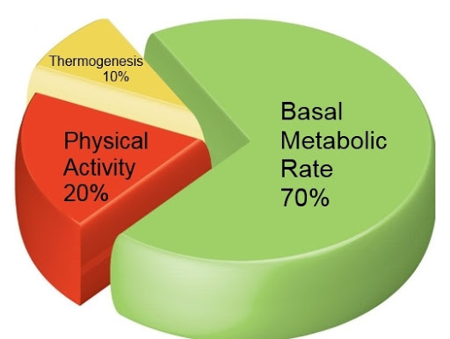\

**العوامل المؤثرة في معدل الاستقلاب الأساسي BMR**

**وجد أن معدل الاستقلاب الأساسي BMR يختلف من شخص لأخر تبعاً للعديد من العوامل المختلفة:**

**العمر:**

يتنتاقص BMR مع التقدم في العمر حيث تكون قيمه لدى الصغار أكبر بكثير من الكبار ولذلك نلاحظ بأن كبار السن يعانون من صعوبة انخفاض الضغط ومن تباطؤ القلب ومعدل التنفس نظراً لتناقص الـ BMR

**الجنس:**

يكون BMR لدى الذكور أكبر من الإناث

**الطول ومساحة سطح الجسم:**

يزداد BMR بزيادة الطول ومساحة سطح الجسم

**الصيام**

يعمل الصيام على إنقاص الـ BMR حيث يتمسك الجسم بالطاقة نظراً لافتراضه أنه سيعاني من نقص المغذيات, ولذلك بأن الصيام لفترات طويلة وأنظمة الحميات القاسية جداً تؤدي لنقص الوزن بسرعة في بادئ الأمر ثم يثبت ولا يستمر بالنقصان نظراً لمقاومة الجسم لنقص المغذيات بإنقاص الـ BMR

**بنية الجسم**

يتمتع أصحاب الكتلة العضلية الكبيرة بقيم مرتفعة من BMR مقارنة بالأشخاص العاديين.

**النمو**

يتمتع الأطفال بطور النمو بقيم عالية من BMR مقارنة بالشباب مكتملي النمو, كماتتمتع الحوامل بزيادة الـ BMR

**الوضع النفسي**

حيث يرتفع BMR في حالات الشدة النفسية

**التبغ والكافئين**

يؤدي هذان العاملان إلى زيادة الـBMR ولذلك نلاحظ المدخنين الشرهين من النحول

**ارتفاع حرارة الجسم والانتانات:**

يؤدي كل من ارتفاع درجة حرارة الجسم بمقدار واحد درجة إلى زيادة BMR ولذلك نلاحظ انخفاض الوزن في حالات الحمى.

**فرط نشاط الدرق**

يؤدي إلى زيادة الـ BMR على عكس قصور الدرق الذي يؤدي إلى نقصان الـ BMR ولذلك نلاحظ انخفاض الوزن في حالات فرط الدرق وارتفاع الوزن في حالات قصور الدرق

**انخفاض حرارة الجسم أو زيادته**

يعمل الجسم على صرف الطاقة لتنظيم درجة حرارة الجسم مما يؤدي إلى زيادة BMR

**النوم**

يؤدي النوم إلى إنقاص الـ BMR نظراً لدخول الجسم في وضع توفير الطاقة أو السكون.

تقدير قيمة الBMR:

تختلف طريقة تقدير قيمة BMR باختلاف المرجع المعتمد

.1 حسب منظمة الصحة العالمية:

تقدر قيمة الـ BMR للذكور بأنها تعادل 1Kcal لكل كيلوغرام من وزن الجسم خلال 24 ساعة وتحسب من العلاقة:

BMR=1Kcal× body weight(kg)× 24h

في حين تقدر قيمة الBMR للسيدات وفقاً للمنظمات العالمية بأنها تعادل 0.95Kcal لكل كيلوغرام من وزن الجسم خلال 24 ساعة وتحسب من العلاقة:

BMR=0.95Kcal× body weight(kg)× 24h

بفرض كان لدينا رجل يقدر وزنه بـ70kg فإن قيمة الـBMR الخاصة به تكون:

BMR=1Kcal× body weight(kg)× 24h= 1680Kcal

لابد أن ننتبه إلى أن هذه القيمة من الطاقة تكفي لبفاء هذا الإنسان على قيد الحياة بوضع الراحة دون القيام بأي نشاظ آخر

نلاحظ بأن حساب قيمة الـBMR وفقاً لمنظمة الصحة العالمية يعتمد على الوزن فقط دون أخذ بقية العوامل المؤثرة بالـBMR والتي ذكرناه سابقاً بعين الاعتبار ولذلك قام كل من العالمين Harris&Benedict بوضع معادلة لحساب الـ BMR بالاعتماد على كل من الطول والوزن والعمر:

تقدر قيمة الـ BMR وفقاً لمعادلة Harris&Benedict للذكور كالتالي:

BMR=66+{13.7× body weight(kg)}+{5×heigh(cm)}-{6.8×age}

في حين تقدر قيمة الـ BMR وفقاً لمعادلة Harris&Benedict للسيدات كالتالي:

BMR=65.5+{9.6× body weight(kg)}+{1.8×heigh(cm)}-{4.7×age}

**تقدير الحاجة الكلية من الطاقة**

يتم صرف الطاقة ضمن جسم الإنسان على كل من الـBMR والنشاظ الفيزيائي والتأثير الحراري للطعام

|  |
| --- |
| TEE=BMR+TEA+TEF |

|  |  |  |  |
| --- | --- | --- | --- |
| TEF | TEA | BMR | TEE |
| Thermic Effect of Foof | Thermic Effect Of Activity | Basal metabolic Rate | Total Energy Expenditure |

وبالتالي فإن حساب قيمة الـBMR فقط لايكفي لمعرفة احتياجات الجسم من الطاقة ولذلك نلجأ إلى ضرب قيمة الـ BMR بالمعامل المذكور في الجدول التالي والذي قام بتصنيف النشاط وفقاً لدرجته.

|  |
| --- |
| TEE=BMR× Factor |

|  |  |  |
| --- | --- | --- |
| الفعالية | معامل الرجل | معامل المرأة |
| فعالية خفيفة جداً (مثل الكوي والطبخ وقيادة السيارة) | 1.3 | 1.3 |
| فعالية خفيفة (مثل تنظيف المنزل والمشي) | 1.6 | 1.3 |
| فعالية متوسطة (مثل التزلج والرقص ولعب التنس) | 1.7 | 1.6 |
| فعالية شديدة (مثل لعب كرة السلة أو القدم والتسلف والحفر) | 2.1 | 1.9 |
| فعالية غير عادية (مثل تدريب شديد لمبارة وعمال المناجم) | 2.4 | 2.2 |

مثال:

كان لدينا رجل يبلغ وزنه 70Kg وتبلغ قيمة BMR الخاصة به 1680 Kcal ويعمل عاملاً في منجم للفوسفات, فإن احتياجه من الطاقة الكلية يبلغ:

TEE=1680× 2.4=4032Kcal

**يستهلك النشاط الفكري طاقة أفل من النشاط الفيزيائي**

|  |  |  |
| --- | --- | --- |
| الفعالية | الرجل | المرأة |
| بدون عمل | 2400-2500 | 2200-2300 |
| عمل خفيف | 2600-2800 | 2300-2500 |
| عمل متوسط | 2700-3400 | 2500-3000 |
| عمل شديد | أكثر من 3400 | أكثر من 3400 |
| 10-15 سنة | 2500 | 2200 |
| 15-18 شنة | 3200 | 3000 |
| الشيخوخة | 2400 | 2100 |

يوجد طريقة أخرى لحساب BMR تعتمد هذه الطريقة على حساب الطاقة بحسب العمر والطول ومستوى النشاط الفيزيائي, بحيث تتم عملية الحساب على ثلاثة خطةات أساسية:

**الخطوة الأولى:**

تم حساب متوسط الطاقة الكلية مقدرة بـ Kcal والـ Kilojoule لمجموعة من الذكور بطول 172cm ومجموعة من الإناث بطول 162cm بحالة من النشاط العادي, حيث نلاحظ من الجدول التالي متوسط الطاقة الكلية بحسب العمر لهؤلاء الأشخاص:

|  |  |  |  |  |
| --- | --- | --- | --- | --- |
| For Men(172cm) | | For Women(162cm) | | Age |
| Kcal | KiloJoule | Kcal | KiloJoule |  |
| 2600 | 10900 | 1900 | 7900 | 15-22Years |
| 2300 | 9600 | 1800 | 7500 | 23-50 Years |
| 2000 | 8400 | 1700 | 7100 | 51-65 Years |

**فبفرض أردنا التحدث عن أنفسنا فإن متوسط الطاقة الكلية لأحد الذكور من عمرنا =2600Kcal**

**الخطوة الثانية:**

* يتم إضافة 420 KJ أو مايعادلها 100Kcal على الرقم الناتج عن المرحلة الأولى عندما يكون طول الشخص (سواء ذكراً أم أنثى) أكثر بمقدار 4cm من متوسط الطول الذي تم اعتماده في الخطوة الأولى (أطول من 172cm للذكر و162cm للأنثى بمقدار 4cm

**اذا تكلمنا عن نفس الشخص في المثال السابق ولكن طوله 176cm فإننا نزيد احتياجات الطاقة الخاصة به لتصبح بمقدار 4cm**

* في حين يتم طرح 420 KJ أو مايعادلها 100Kcal على الرقم الناتج عن المرحلة الأولى عندما يكون طول الشخص (سواء ذكراً أم أنثى) أقل بمقدار 4cm من متوسط الطول الذي تم اعتماده في الخطوة الأولى (أقصر من 172cm للذكر و162cm للأنثى بمقدار 2700Kcal

**اذا تكلمنا عن نفس الشخص في المثال السابق ولكن طوله 168cm فإننا نزيد احتياجات الطاقة الخاصة به لتصبح بمقدار 2500Kcal**

**الخطوة الثالثة:**

نظراً لحساب القيم ضمن الجدول في الخطوة الأولى لأشخاص يتمتعون بمستوى طبيعي من النشاط فإننا نلجأ إلى إضافة أو طرح مقدار من الطاقة بحسب مستوى النشاط, حيث:

**Body Mass Index(BMI)**

تعتبر BMI قرينة لتحديد مستوى بدانة أو نحول الشخص وتحسب من العلاقة التالية:

$$BMI=\frac{Weight(kg)}{{height}^{2}(m^{2})}$$

**حيث صنفت منظمة الصحة العالمية W.H.O الأشخاص بحسب القيمة الناتجة إلى:**

|  |  |  |
| --- | --- | --- |
| BMI | Obesity class | |
| 18.5> | Under Weight | |
| 18.5-24.9 | Normal | |
| 25-29.9 | Over Weight | |
| 30-34.9 | | Obese Class1 |
| 35-39.9 | | Obese Class2 |
| 40≤ | | Obese Class3 |

عرفت منظمة الصحة العالمية البدانة على أنها التراكم المفرط لدهون الجسم Excess Accumulation of Body

تكمن أهمية تحديد مستوى البدانة نظراً لدورها الكبير في زيادة اختطار الإصابة لالأمراض والوفاة حيث أن ارتفاع قيمة BMI فوق الحد الطبيعي سوف تزداد احتمالية خطورة الأمراض القلبية والوعائية والداء السكري واضطرابات المرارة بالمقابل كلما انخفضت قيمة BMI تحت الحد الطبيعي فإننا نكون بصدد خطورة الإصابة بالأمراض الهضمية والتنفسية.

|  |
| --- |
| الاحتياجات الغذائي |

يتم تقدير حاجة الأفراد من الغذاء Dietary Reference Intaked(RDI) وفقاً لمجموعة مصطلحات والتعاريف من المصطلحات والتعاريف والتي تشمل كلاً من:

متوسط الاحتياج التقديري Estimated Average Requirements(EAR):

يعني الكمية المتناولة من العنصر الغذائي والتي تفي باحتياجات 50% من مجمل أفراد المجموعة الواحدة, علماً أن المجموعة تشمل أشخاصاً أصحاء من نفس الجنس والفئة العمرية, وبالتالي يستخدم هذا المتوسط لتقيم المتناول من العناصر الغذائية للمجموعات وليس الأفراد.

المخصصات الغذائية المحبذة (الكمية الموصى بها يومياً)

Recommended Dietary Allowance(RDA)

تعني الكمية المتناولة من العنصر الغذائي والتي تغطي 97%-98% من الأفراد الأصحاء, مما يضمن عدم حصول أي نقص أو عوز غذائي بين أفراد المجتمع.

المتناول الكافي Adequate Intake(AI)

تعني الكمية المقترح تناولها من العناصر الغذائية والتي يتم تحديدها بشكل تقريبي تجريبي في حالة عدم توفر المعلومات الكافية لتحديد المخصصات الغذائية المحبذة RDA

**الحد المتناول الأعلى** Tolerable Upper Intake level:

يعني أعلى مستوى يمكن تحمل تناوله من العنصر الغذائي دون أن يؤدي إلى أي خطر على صحة العنصر الغذائي دون أن يؤدي إلى خطر على صحة جميع أفراد المجتمع

**توازن الطاقة** Energy Balance

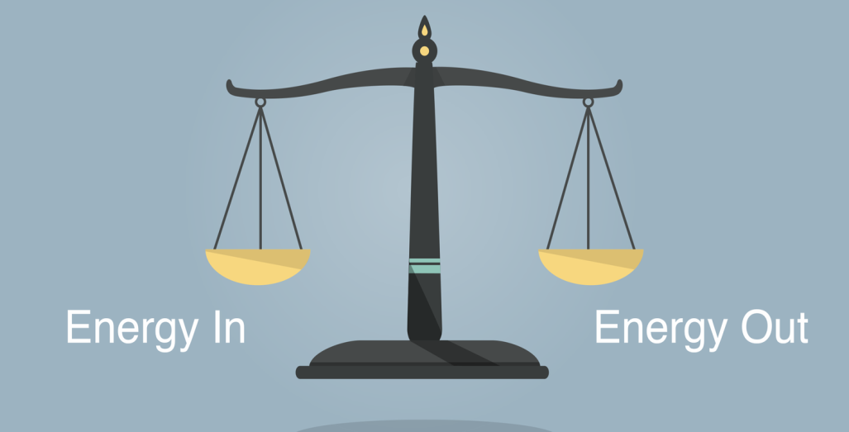

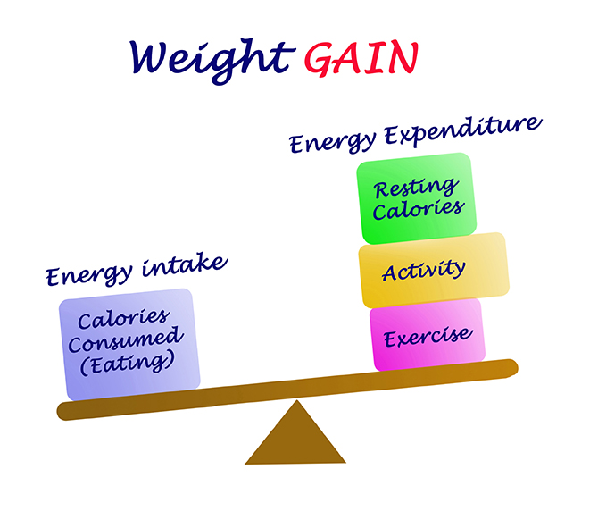

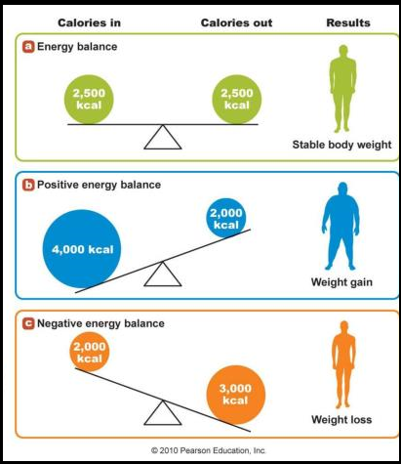

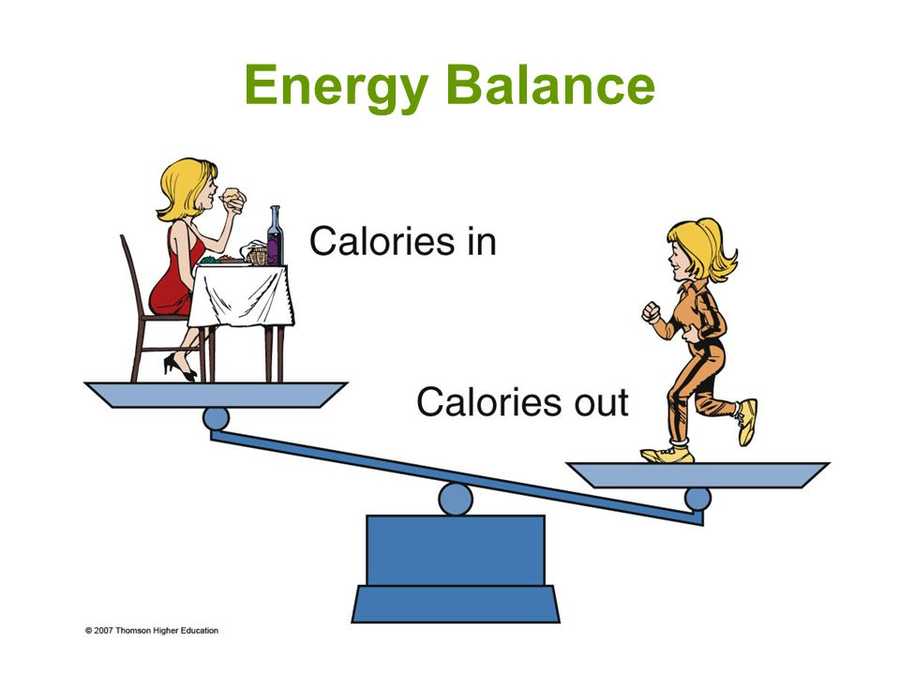

**العوامل المؤثرة في المحمول الغذائي**

**يعرف المحمول الغذائي على أنه كمية الغذاء المستهلكة من قبل الأشخاص والتي لاتختلف من شخص لآخر تبعاً لمجموعة من العوامل التي تصنف إلى:**

.1 العوامل الخارجي المؤثرة على الشهية

**الحالة الاجتماعية**

حيث يمكن للشخص الغني أن يتناول أي غذاء يريده عكس الشخص الفقير

**الوقت خلال اليوم**

نلاحظ أن البشر يحبون تناول الطعام في منتصف الليل ويكرهون تناوله في الصباح الباكر

**الخواص الحسية للغذاء**

تزداد شهية المرء عند تناول الأطعمة الشهية كالشاروما على سبيل المثال ولكنها تنخفض عندما نقدم للشخص صحناً من الجزر المسلوق

**الخلفية الثقافية**

حيث يختلف استهلاك الشخص للغذاء عندما يتعلم المفيد والضار من الأغذي

**المناخ**

يشتهي الشخص المأكولات الدافئة والحلوة في الشتاء على عكس الصيف والذي يتميز بمأكولاته الباردة والرطبة.

العوامل الداخلية المؤثرة على الجوع

* وظائف الجهاز الهضمي والتي تؤثر بشكل كبير بالأمراض المختلفة كسوء الامتصاص وداء كرون
* وظائف الجهاز العصبي والتي تؤثر بشكل مباشر على الشعور بالجوع والشبع
* بعض الأمراض مثل القهم العصبي والنهم العصبي والإنتانات وحالات الشدة النفسية
* الحرارة فيؤدي ارتفاع درجة حرارة الجسم إلى نقصان الشهية على سبيل المثال يعمل Cyproheptadine على فتح الشهية
* بعض العوامل الاستقلابية والتي تؤثر بالهرمونات والنواقل العصبية

كما يصنف كل من المزاج والتوتر ضمن العوامل الداخلية والخارجية المؤثرة على الشهية

العوامل التي تدخل في كمية الطعام المدخلة

* المشاكل العمرية
* المشاكل الاجتماعية كالوحدة والاكتئاب والظروف الاقتصادية والفعالية الفيزيولوجية
* التبدل في قدرة الحواس(الشم, التذوف, الرؤية), حيث نلاحظ بأن الإنسان المصاب بالزكام يعاني من ضعف الشهية نظراً لعدم قدرته على استشعار الخواص الحسية للطعام, كما نلاحظ بأن طريقة تقديم الطعام تلعب دوراً كبيراً في زيادة الشهية أو إنقاصها.
* التدخين والذي يؤدي إلى إنقاص الشهية للطعام
* الاضطرابات العقلية الزهايمر, حيث يمكن أن ينسى المصاب بالزهايمر أنه تناول وجبته الغذائية مما يدفعه إلى تناول الكثير من الطعام خلال فترة قصيرة.
* تصنف العوامل الهرمونية ضمن الاضرابات العقلية المؤثرة على الشهية حيث يتحكم بشهية الإنسان جملة من الهرمونات.

العوامل الهرمونية

|  |
| --- |
| .1 Leptin |

عبارة عن هرمون ببتيدي يفرز من قبل الخلايا الشحمية ضمن جسم الإنسان, ويعمل على إرسال إشارة عصبية للدماغ لكي ينقص الشهية للطعام, ويزيد استهلاك السعرات الحرارية, فكلما ازدادت كمية الخلايا الشحمية ضمن جسم الإنسان كلما ازداد إنتاج وإفراز الـ Leptin مما يؤدي إلى تثبيط الشهية للطعام وإنقاصها وزيادة صرف الطاقة, والعكس صحيح فكلما كانت الخلايا الشحمية المتواجدة ضمن جسم الإنسان أقل كلما قل انتاج وإفراز الـ Leptin مما يؤدي إلى زيادة الشهية للطعام وإنقاص صرف الطاقة

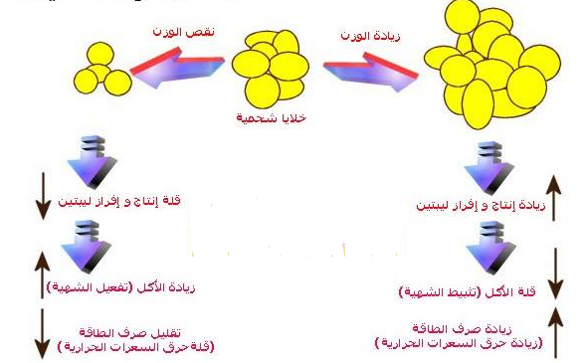

* يؤثر الـ Leptin على مجموعة من الببتيدات والبروتينات المسؤولة عن تحفيز الشهية وكبتها والتي تتواجد ضمن النواة المقوسة (Arcute Nucles) والوطاء (Hypothalamus) حيث تؤدي زيادة الـ Leptin إلى إنقاص فعالية كل من الـ Neuropeptide Y (NPY) والـ Aguti Related Peptide واللذان يتواجدان بشكل رئيسي ضمن الوطاء ويعملان على زيادة الشهية للطعام.
* بالإظافة إلى أنه ينقص فعالية الـ Melanin Concentrating Hormone(MCH) والذي يعمل على زيادة الشهية أيضاً ويتواجد ضمن الوطاء الجانبي.
* وأخيراً تؤدي زيادة الـ Leptin إلى زيادة تحرر الـ Pro-Opiomelanocortin(POMC) والذي ينشطر ضمن الوطاء ليعطي Melanocyte stimulating hormons-m(α-MSH)-α والذي يعمل على تثبيط الشهية (يعمل الـLeptin على تحفيز الببتيدات القاطعة للشهية وتثبيط الببتيدات الفاتحة للشهية).

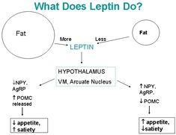

* يتأثر إفراز الـLeptin بمجموعة من العوامل حيث تؤدي القشرانيات السكرية (Glucocorticoids) والأنسولين وعامل التنخر الورميTNF إلى زيادة مستويات الـLeptin في حين تعمل الكاتيكولامينات والأندروجينات وهرمونات الدرق(T3/T4) والأدينوزين وحيد الفوسفات الحلقي CAMP إلى إنقاص مستويات الـ Leptin

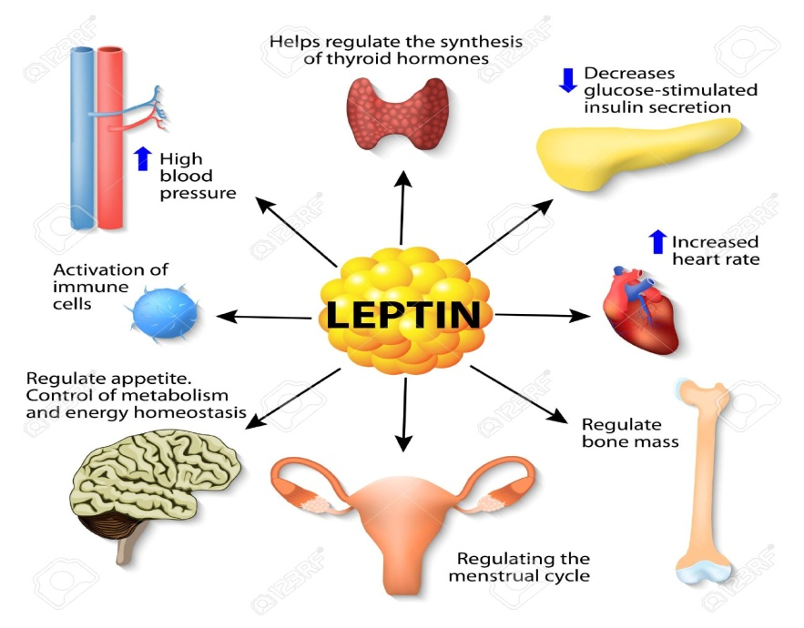

ملاحظة:

يلاحظ في بعض الأحيان بأن شهية الأشخاص الذين يعانون من البدانة عالية جداً على عكس المفروض وتعرف هذه الحالة بمقاومة الـ Leptin, حيث تتوقف البروتينات المسؤولة عن إرسال الإشارة العصبية الخاصة بالLeptin إلى الوطاء عن عملها مما يؤدي إلى زيادة الشهية, كما يمكن أن يعاني هؤلاء الأشخاص من توقف إفراز الـLeptin بشكل كلي.

|  |
| --- |
| Ghreline.2 |

عبارة عن هرمون يفرز من قبل المعدة في حالات الجوع, ويؤثر على الدماغ ليؤدي إلى زيادة إنتاج كل من الـ NPY والـAgRP للذان يعملان على فتح الشهية

وبالتالي ونظراً للتأثير المتعاكس بين كل من الـ Leptin والـGhrelin تزداد مستويات الـ Ghrelin قبل الطعام في حين تكون مستويات الـ Leptin منخفضة وتنخفض مستويات الـ Ghrelin بعد الطعام في حين ترتفع مستويات الـ Leptin

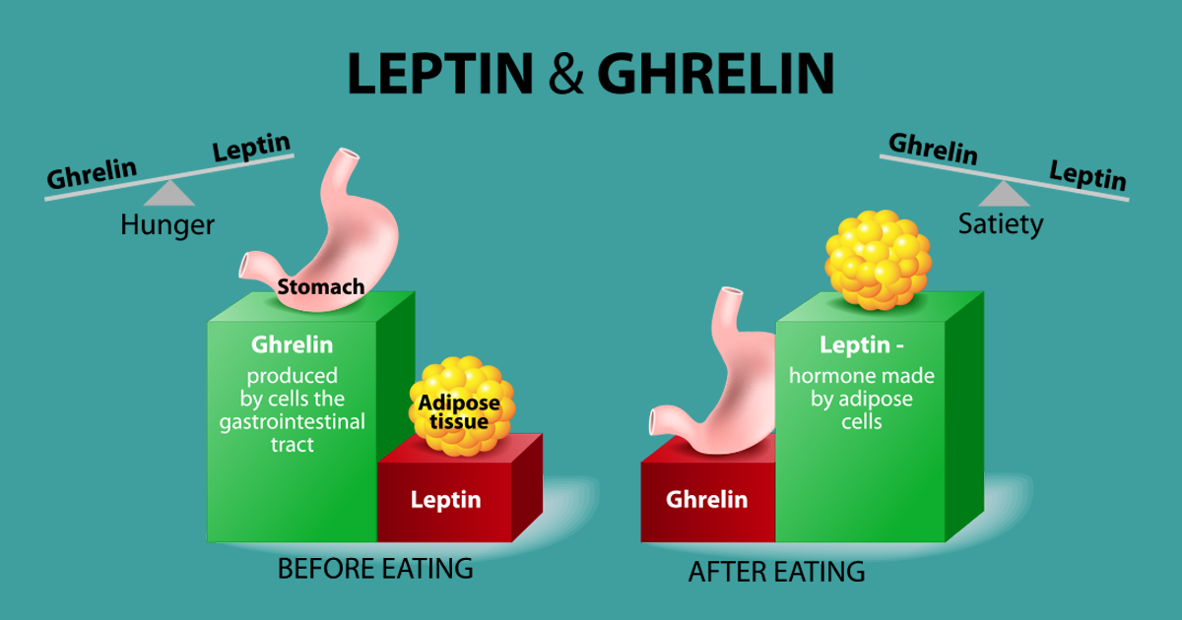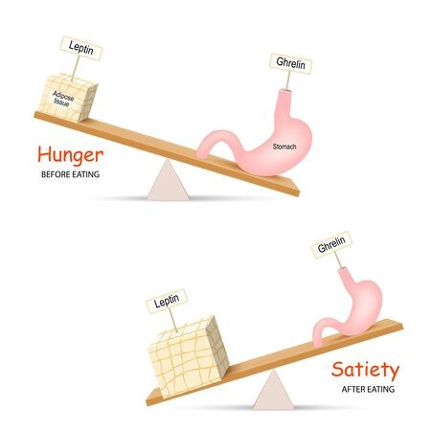

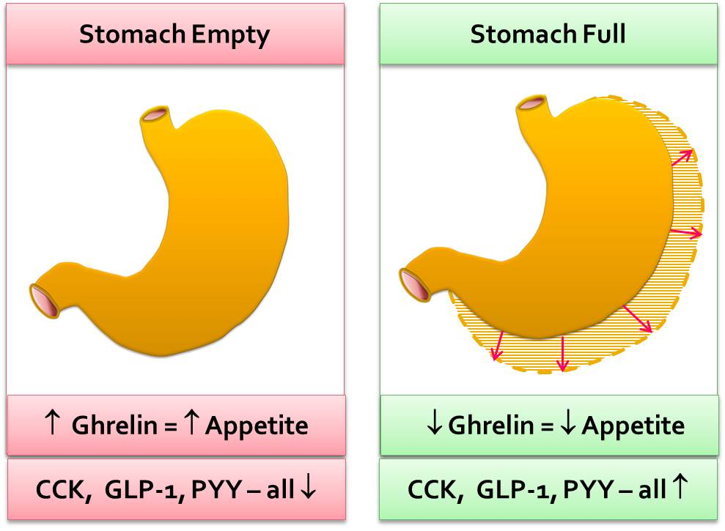

|  |
| --- |
| .3 Adiponectin |

عبارة عن هرمون يصطنع من قبل النسج الشحمية (وخاصة الخلايا الشحمية البيضاء) ويعمل على إنقاص الشهية كما هو الحال في Leptin ولكن على عكس الـLeptin يزداد إفراز الـAdiponectin كلما صغر حجم الخلية الشحمية, في حين ينقص إفرازه كلما ازداد حجم الخلية الشحمية, ويكون المقدار الجائل منه في الدم أكبر بكثير من الــLeptin, ويعمل على إنقاص إنتاج الغلوكوز والحموض الدسمة الحرة من الكبد, فضلاً عن دوره الكبير في الوقاية من النمط الثاني من الداء السكري, وتم اقتراح استخدامه كقاطع للشهية وفي علاج الداء السكري من النمط الثاني نظراً لانخفاض مستوياته لدى الأشخاص البدينين.

|  |
| --- |
| Cholecystokinin(CCK).4 |

عبارة عن هرمون يفرز من قبل الخلايا المعوية عندما يتناول الأغذية الحاوية على البروتين أو الدسم حيث يعمل على التواصل مع الجهاز العصبي من أجل زيادة الإحساس بالشبع وتحريض المعدة على إبطاء معدل الهضم وحركة الأمعاء من أجل ضمان بقاء المواد الدسمة ضمن الأمعاء لفترة كافيةٍ لكي يتم هضمه بالكامل.

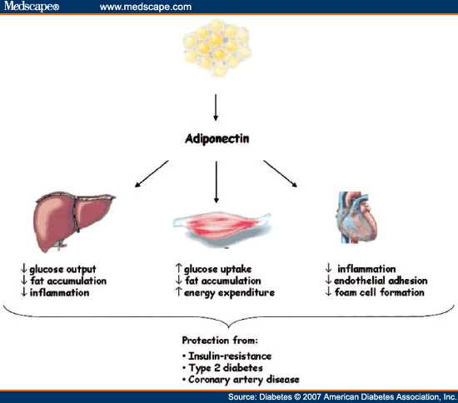

|  |
| --- |
| Amylin.5 |

عبارة عن عامل يفرز الأنسولين ويعمل على إبطاء ظهور الغلوكوز في الدم بعد تناول الوجبات فضلاً عن دوره في إبطاء زمن الإفراغ المعدي وتثبيط الإفرازات المعدية.

|  |
| --- |
| Peptide YY(PYY).6 |

عبارة عن هرمون ببتيدي يفرز من الأمعاء ويعمل على إنقاص الشهية.

|  |
| --- |
| Cortisol.7 |

يفرز من الكظر ويساهم في زيادة زيادة الشهية.

ملاحظات

* يعتبر الـ Serotonin والـ Norepinephrine أحد نواقل العصبية المساهمة في نقص الشهية.
* تساهم الرياضة بإنقاص الـ Ghrelin وزيادة Adiponectin مما يساهم في إنقاص الشهية.
* يساهم النوم الكافي بإنقاص الــ Ghrelin وزيادة الـLeptin والعكس صحيح فتؤدي مستويات النوم المنخفضة إلى زيادة الـ Ghrelin وإنقاص الـ Leptin وبالتالي زيادة الشهية, حيث وجد بأن النوم لمدة 8 ساعات يومياً تساعد على خسارة الوزن.

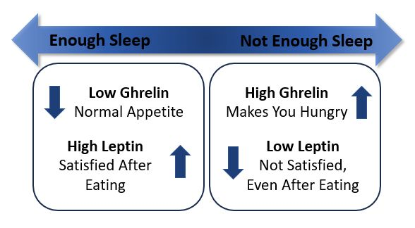

* يكون معدل حرق الدهون في الجسم ضمن مستوياته الأعظمية مابين الخامسة والعاشرة صباحاً, ولذلك نؤكد على أهمية وجبة الفطور نظراً لأنها تشكل الوقود الخاص بالجسم طوال اليون فتحرق بشكل كامل
* لاينصح بالتوقف عن تناول العشاء كما يفعل بعض الناس, ولكن يجب أن يكون الفاصل بين وجبة العشاء والنوم ساعتان عالأقل.

العوامل التي تتدخل في تعديل الامتصاص

* نقص الحموضة والذي يؤثر على امتصاص كل من الحديد والكالسيوم.
* التداخلات الدوائية من نمط (دواء-غذاء), حيث تشكل بعض الأدوية مع الأغذية معقدات غير قابلة للامتصاص مما نجعل نخسر كل فعالية كل من الدواء والغذاء
* الكحولين: إن تناول الكحول يؤدي إلى انقاص امتصاص بعض العناصر كالفيتامينات
* الأمراض الهضمية كداء كرون أو سوء الامتصاص.

**مؤشرات القياسات الجسمية**

**ينقسم البناء الجسمي إلى كل من:**

الكتلة الشحمية

الكتلة غير الشحمية والتي تشمل العظام والعضلات والأنسجة الضامة والعناصر المعددنية والسوائل ونسبتها إلى التكوين الكلي, حيث يمكن في بعض الأحيان اختلافاً في التكوين الجسمي بين الأشخاص بالرغم من تمتعهم بنفس الوزن (شخصين نفس الون بس أحدهم كتلة عضلية والآخر كتلة شحمية.

0

التكوين الجسمي

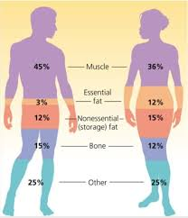

علاقة التوتر بالبدانة

* عندما يشعر الإنسان بالتوتر فإنه يميل لتناول المأكولات الغنية بالدهون والكربوهيدرات والتي تعطيه شعوراً بالسعادة والراحة.
* يمكن تفسير هذا الميل في تناول المأكولات الغنية بالسكريات والدهون إلى أنه في حالة التوتر يقوم الجسم بإفراز الـــCortisol والذي يعرف بهرمون التوتر, حيث يعمل الــCortisolعلى زيادة الشهية للطعام ويعتقد بأنه يؤدي إلى الرغبة بتناول السكريات والماكولات الدسمة.
* في حين يمكن تفسير الشعور بالسعادة عند تناول السكريات بأنها تعمل على زيادة مستويات الـSerotonin ممايشعر الشخص بالراحة والسعادة.

الأدوية المضادة للبدانة

* عندما نرغب بمعالجة البدانة نلجأ إلى اتباع الحميات الغذائية حيث تعتبر الحمية المتوازنة من أفضل الطرق المتبعة في خفض الوزن
* تعتمد الحميات الغذائية المتوازنة على خفض عدد السعرات الحرارية الموجودة ضمن الوجبة الغذائية الواحدة مع الإكثار من تناول الوجبات الصغيرة, حيث يتم الاعتماد على المأكولات المتبعة بكثافة مغذيات عالية وكثافة طاقة منخففضة مثل الخضار والفواكه.
* يجب التأكيد على أهمية وجبة الفطور في النظام الغذائي, حيث يحفز تناول الطعام في الباكر على زيادة معدل الـ BMR, فضلاً عن استهلاك وجبة الفطور بشكل كامل في النشاطات اليومية المختلفة.
* يمكن للشخص أن يتناول في وجبة الإفطار شريحة من التوست أو رغيف خبز أسمر مع أحد مشتقات الحليب أو مع بيضة مسلوقة بالإضافة إلى كأس من العصير أو قطعة من الفاكهة, بحيث نضمن تحقيقاً للتوازن الغذائي
* يفضل أن تكون وجبة الغداء معتمدة على قطعة من اللحم المشوي أو المسلوق بالإضافة إلى قطعة من الخبز أو التوست, مع ضرورة خلو اللحم من الدهون(تفضل لحوم الدجاج على بقية الأنواع), كما يمكن أن يلجأ إلى تناول الخضار مثل الخس أو البروكلي, ويتوجب على الشخص في حال رغب بتناول الأرز بأن يقوم بسلقه فقط أو يتناول كميات قليلة منه.
* تنص معظم الحميات الغذائية على تناول سناك خفيف بين كل من الفطور والغداء وبين الغداء والعشاء, حيث يطون هذا السناك عبارة عن قطعة فواكه أو خضار أو كأس من اللبن العيران
* وفي ختام اليوم يمكن أن يكافئ الشخص نفسه بقطعة من الشكولا المرة الخالية من السكر كلياً.

لابد من التأكيد على توقيت الوجبات, حيث يفضل أن تكون وجبة الفطور بحدود الساعة السابعة صباحاً في حين تكون ووجبة الغداء بحدود الساعة الواحدة ظهراً وأخيراً لا يجب أن تتأخر وجبة العشاء عن السابعة مساءً

يمكن الاعتماد على الإكثار من شرب الماء بين الوجبات بحيث يعمل على ملئ المعدة ويساعد على خسارة الوزن.

تنص معظم الحميات الغذائية القاسية على أخذ استراحة في أحد أيام الأسبوع

في حال فشل الحمية الغذائية في تخفيض الوزن فإننا نلجأ إلى الأدوية المضادة للبدانة والتي تعتمد على مجموعة من الآليات المختلفة:

من خلال تثبيط الببتيدات الفاتحة للشهية أو تحفيز الببتيدات القاطعة لللشهية وتعتبر الكاتيكولامينات ومشتقاتها (مثل الـphenteramine ومشابهات الأمفيتامين) من أهم الأدوية التي تعمل بهذه الآلية.

تثبيط الشهية

Suppression of the Appetite

زيادة معدلات استقلاب الجسم

Increase Of The Body,S Metabolisn

مثل الـ Orlistat

التداخل مع قدرة الجسم على امتصاص الجسم أحد العناصر الغذائية ضمن الطعام

|  |
| --- |
| Orlistat |

* أحد الأدوية المستخدمة في خفض الوزن والموافق عليها من قبل منظمة الصحة العالمية والــFDA, حيث يعمل على تقليل امتصاص المواد الدسمة من الأمعاء من خلال تثبيط أنزيم الليباز البنكرياسي(يعمل على تثبيط الدهون مما يؤدي إلى تثبيط امتصاصها وطرحها عبر الطريق الطبيعي دون الاستفادة منها
* تكمن مشكلته بأنه يؤدي إلى حدوث إسهالات دهنية القوام نتيجة لطرح المواد الدسمة مع البراز وتقلل هذه الإسهالات عند كمية المواد الدسمة المتناولة مع الوارد الغذائي, كما يسبب تثبيط امتصاص الدهون إلى تقليل من امتصاص الفيتامينات المنحلة بالدسم.
* يستخدم مرتان يومياً عند تناول الوجبات الدسمة.

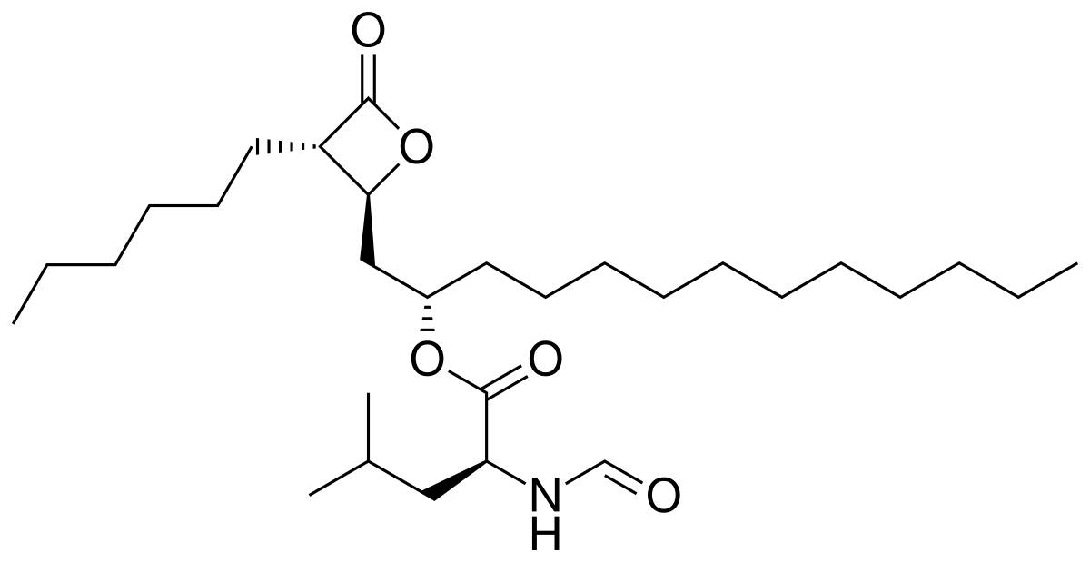

|  |
| --- |
| Sibutrabine |

* أحد الأدوية التي استخدمت سابقاً لغرض خفض الوزن, ولكنها منعت من قبل منظمة الصحة العالمية والــFDA نظراً لآثارها الجانبية المتمثلة بارتفاع ضغط الدم وجفاف الفم والإمساك والصداع والأرق.
* يعمل هذا الدواء على تثبيط الشهية وإنقاص الرغبة بالطعام عن طريقة تحسين فعالية الــNorepinephrine والـــSerotonine واللذان يعملان على خفض الشهية

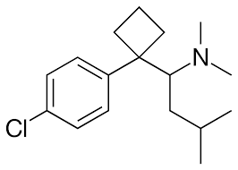

|  |
| --- |
| Rimonabant |

أحد الادوية الحديثة الخافضة للوزن والذي تم منع استخدامه نظراً لآثاره الجانبية, حيث يعمل بشكل مركزي كمناهض لمستقبلات الــCannabinoid(CB1) المتواجدة في الدماغ والتي تعمل عادةً عند تفعيلها من قبل ناهضاتها على زيادة الشهية, مما يؤدي إلى انقاص الشهية بسبب حجب هذه المستقبلات, كما يعمل بشكل محيطي على زيادة توليد الحرارة ضمن الجسم وبالتالي زيادة استهلاك الطاقة مما يؤدي إلى خفض الوزن.

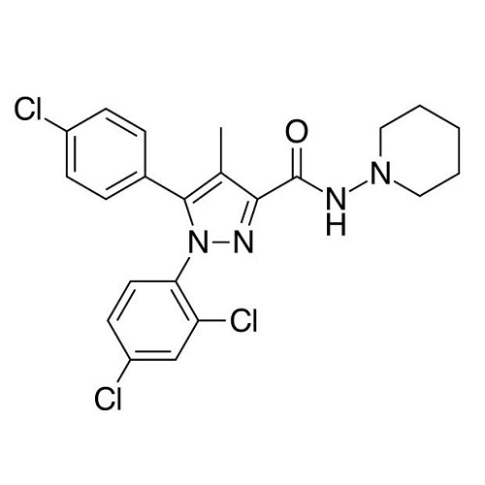

|  |
| --- |
| Metformin |

أحد الأدوية المستخدمة في خفض غلوكوز الدم لدى المصابين بالداء السكري من النمط الثانيDiabetes Millitus type II والذي يعمل على الحد من كمية الغلوكوز المنتجة من قبل الكبد فضلاً عن دوره في زيادة استهلاك الغلوكوز من قبل العضلات, مما يميزه بقدرته على خفض الوزن, ولكن لم يسمح باستخدامه لخفض الوزن إلا في حالة البدانة المرفقة للداء السكري من النمط الثاني.

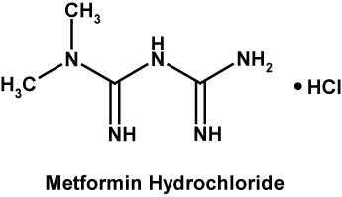

|  |
| --- |
| Acarbose |

أحد الأدوية الخافضة لغلوكوز الدم والتي تستخدم لضبط مستوياته لدى المصابين بالداء السكري من النمط الثاني, حيث يعمل هذا الدواءعلى نثبيط أنزيمات الألفا غليكوزيداز مما يؤدي إلى تثبيط هضم السكريات وبالتالي تثبيط امتصاصها وكما الحال في الـ Metformin لايجوز استخدام هذا الدواء لخفض الوزن إلا لدى المصابين بالداء السكري من النمط الثاني.

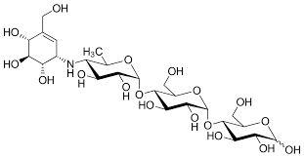

|  |
| --- |
| Amphetamine&phenteramine |

من اهم المنشطات التي قام السيد والتر وايت بصناعتها والتي كانت تستخدم سابقاً كمنشطات لدى الرياضين في الألعاب الأولمبية ولدى الطلاب في الامتحانات, حيث يعمل هذا الدواءان على

إطالة زمن فعالية كل من الـــEpinephrine والــ Norepinephrine في الدماغ, ممايؤدي لخفض الشهية, وتكمن مشكلتها بأنهما يسببان آثار جانبية مشابهة للـSibutramine فضلاً عن تسبيبهما للاعتياد مما يحظر استخدامهما لفترة زمنية طويلة.

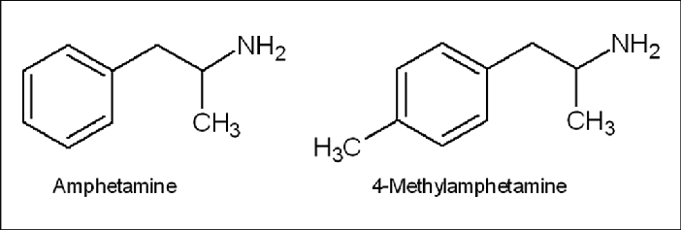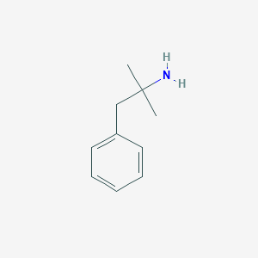

|  |
| --- |
| Lorcaserin |

أحد الأدوية الحديثة التي تعمل على قطع الشهية من خلال زيادة فعالية الدوبامين.

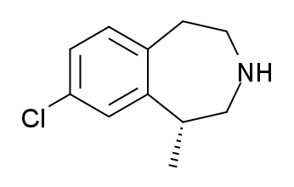

|  |
| --- |
| Fluoxetine |

أحد مضادات الاكتئاب والتي تمتلك تأثيراً جانبياً خافضاً للشهية, ولكن يمنع استخدامه لهذا الغرض.

Phentermine/Topiramate

أحد أحدث المشاركات الدوائية المستخدمة لخفض الوزن والتي تم الموافقة عليها من قبل الـــFDA, حيث يعمل كلمن الــPhentermine والـ Topiramate على تخفيض الشهية, ولكن يمنع استخدامه من قبل الحوامل نظراً الــ Topiramate المشوه للأجنة.

سؤال

هل تعتبر أدوية التنحيف الأجنبية مجهولة المصدر آمنة؟؟؟؟

تم تحليل مكونات هذه الأدوية من قبل الجهات الوصائية في العديد من الدول تبين بأنها تحتوي على الـ Sibutramine الممنوع أو على مدرات للبول أو مسهلات قوية أو مواد مسرطنة مجهولة المصدر أو عشبة الإفيدرا السامة,مما يجب علينا ألا نسمح بيع هذه الأدوية في صيدلياتنا ويجب علينا أن نوعي الناس حول هذه الأدوية.

سؤال

ماذا نفعل في حال فشل الأدوية في خفض الوزن؟

في حال فشل الحمية والعلاج الدوائي في خفض الوزن, فإننا نلجأ للتداخل الجراحي وخاصى بدى الأشخاص الذي يعانون البدانة الشديد (يتمتعون بـBMI عالية جداً) وقد تهدد حياتهم نتيج زيادة خطورة الإصابة بالكثير من الأمراض المميتة, حيثنعتمد على ثلاثة أنواع أساسية من الأعمال الجراحية:

ربط المعدة التنظيري Laparoscopic Gastric Band

* تتم هذه العملية جهاز مؤلف من حلقة حاوية على كيس مملوء بسائل ملحي معادل للتوتر يحيث تلف عند بداية المعدة وتؤدي إلى الضغط على المعدة مما يؤدي إلى التقليل من حجم المعدة وتقليل الشعور بالجوع, وتكون هذه الحلقة متصلة بجهاز تحكم يوضع على جدار البطن الخارجي, حبث يتحكم هذا الجهاز بكمية المحلول الملحي الذي يملأ الكيس ضمن الحلقة
* يتم تركيب هذه الحلقة دون الاضطرار إلى عمل جراحي
* تكمن مشكلة هذا الإجراء باحتمالية انزلاق الحلقة بحيث تصبح مقيدة لمنتصف المعدة بدلاً من بدايتها, فضلاً عن امكانية تسببها لثقب في المعدة

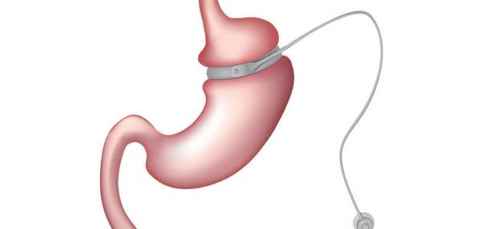

قص المعدة

تعتمد هذه الطريقة في قص جزء من المعدة (غالباً يتم قص كامل قاع المعدة) بحيث يصغر حجم المعدة,وتقل نسبة Ghrelin المسؤول عن الجوع والذي يفرز من قبل خلايا جدار المعدة مما يؤدي إلى إنقاص الشهية.

تكمن مشكلة هذا الإجراء بكونه غير قابل للعودة, فضلاً عن احتمالية إصابة الشخص بالبدانة في حال اعتماده على الأغذية المتمتعة بكثافة طالقة عالية جداً (مثل الكولا والتي تشغل حجماً صغيراً ولكنها تقدم كمية كبيرة جداً من السكريات سريعة الامتصاص وغير محتاجة للهضم المعدي), كما يمكن أن تتمدد المعدة في حال قام الشخص بالإفراط في تناول الطعام.

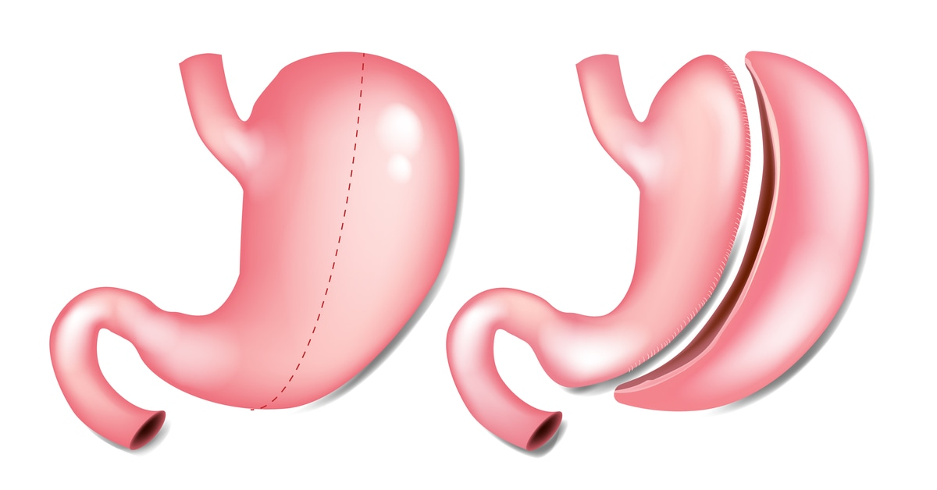

المفاغرة المعدية (gastric bypass)

يمكن أن تتم هذه العملية بأن يتم تركيب وصلة من المعدة إلى الأمعاء, بحيث يتم تجاوز جزء من الأمعاء التي يتم فيه معظم عمليات الامتصاص.

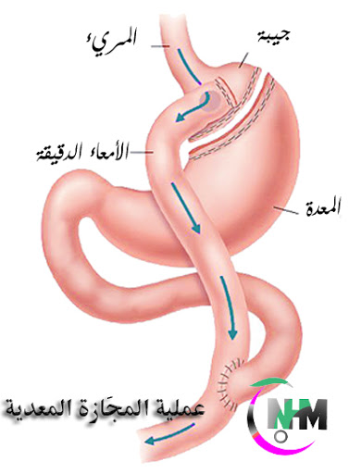

الوزن المثالي

يتم حساب الوزن المثالي وفقاص لمجوعة من القواعد:

قاعدة Broca

تعتمد في حساب الوزن المثالي على الطول:

الطول≥ 175cm

175cm >الطول ≥ 165cm

الطول< 165cm

الوزن المثالي= الطول-100

الوزن المثالي= الطول-105

الوزن المثالي= الطول-110

قاعدة لورانتس Lorentz

تعتمد قاعدة لورانتس في حساب الوزن المثالي على كل من الطول والجنس

الأنثى

الوزن المثالي=} الطول (cm)-100- $\{\frac{100-الطول}{2}$

الذكر

الوزن المثالي=} الطول (cm)-100- $\{\frac{100-الطول}{4}$

تكمن أهمية حساب الوزن المثالي من الناحية الجمالية, فعلى سبيل المثال, بفرض كانت امرأة تتمتع بطول 150cm ووزن 40kg فإنها ستظهر كالأطفال من حيث البنية في حين يجب أن يكون وزنها المثالي والذي يعطيها هالة المرأة الحقيقية بحدود 50kg

توزع الدهون ضمن الجسم

يتم توزيع الدهون ضمن جسم الإنسان على أحد الهيئين:

* **التوزع على هيئة الإجاصة**

تتوزع الدهون ضمن منطقة الورك بشكل رئيسي, كما هو الحال لدى السيدات قبل سن اليأس, حيث يعتبر الإستروجين المسؤول الرئيسي عن توزع الدهون لدى السيدات بهذه الطريقة.

* **التوزع على هيئة التفاحة**

تتوزع الدهون ضمن منطقة البطن بشكل رئيسي, كما هو الحال لدى الذكور ولدى بعض السيدات بعد سن اليأس, حيث يؤدي نقص الإستروجين لدى السيدات بعد سن اليأس إلى إنقاص الليبوبروتين ليباز

تكمن مشكلة شكل التفاحة بأنه يرتبط بشدة مع الأمراض القلبية الوعائية.

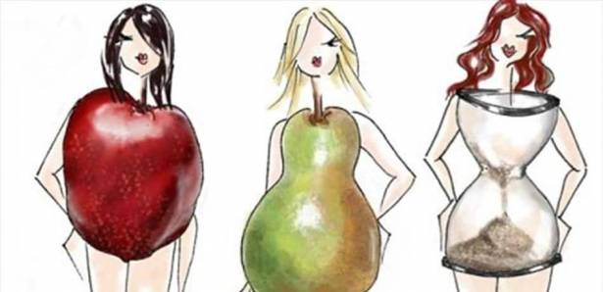

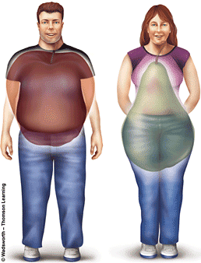

تمرين

أحسب كمية الدهون الموجودة ضمن إحدى الوجبات الغذائية إذا علمت بأن نسبة الدهون الكلية تشكل 25% من هذه الوجبة وكان مقدار الطاقة الكلية المتناولة في الوجبات 2000Kcal  
**الحل**

بداية نحسب مقدار الطاقة الناتجة عن تناول الدهون في هذه الوجبة

2000Kcal 25%=500Kcal

لكننانعلم بأن كل 1g من الدهون تعطي 9Kcal

وبالتالي فإن xg من الدهون تعطي 500Kcal

وبضرب الوسطين نجد بأن كمية الدهون المتناولة 56g